TALLER SEMANA 8

Estudiantes:
Silvia Natalia Jurado Panqueva
Karol Dayana Suarez Niño

Docente:
Eliecer Montero Ojeda

Asignatura:
Patrones de Software – A194



Ingeniería en Sistemas
Facultad Ciencias Naturales e Ingenierías
Bucaramanga – Santander
2026
Tabla De Contenido

Literatura / introducción del proyecto 4
Diferencia: 4
Explicación: 5
Gestión de catálogo, inventario, pedidos y envíos. 5
1.1. Gestión de catálogo: 5
1.2. El catálogo: 5
1.3. El inventario: 5
1.4. La gestión de pedidos: 5
➢ En el proyecto, 5
Sistema de reputación y reseñas 6
1.5. Reseñas: 6
1.6. Sistema de reputación: 6
En el proyecto 6
Múltiples gateways de pago y monedas 6
1.7. Los gateways o pasarelas de pago 6
1.8. El manejo de múltiples monedas: 7
Dentro del proyecto, 7
Recomendaciones personalizadas basadas en Machine Learning 7
1.9. Las recomendaciones personalizadas: 7
En el proyecto 7
Objetivo General: 10
Objetivos Específicos: 10
PATRONES CREACIONALES 11
Patrón Singleton 11
Diagrama UML 11
Código: 12
Pruebas 14
Factory Method 15
Diagrama UML 15
Código 16
Pruebas 17
Abstract Factory 20
Diagrama UML 20
Código 21
Pruebas 22
Patrón Builder 24
Diagrama UML 24
Código 25
Pruebas 26
Patrón Prototype 28
Diagrama UML 28
Código 29
Pruebas 30
PATRONES ESTRUCTURALES 32
Patrón Adapter 32
DIAGRAMA UML 32
Código 33
Prueba 34
Patrón bridge 35
Diagrama UML 35
Código 36
Prueba 38
Patrón Decorator 39
Diagrama UML 39
Código 40
Pruebas 42
Patrón Composite 43
Diagrama UML 43
Código 44
Pruebas 48
Referencias 50

Literatura / introducción del proyecto

Un Modelo Marketplace Multivendedor es una plataforma digital que permite que diferentes vendedores ofrezcan sus productos dentro de un mismo sistema, mientras los clientes pueden consultar el catálogo, comparar productos, realizar pedidos y calificarlos.
Se comprende que un Marketplace permite administrar diferentes vendedores y sus respectivos productos desde una misma plataforma. Entonces, el cliente no necesita entrar a una página diferente por cada vendedor. Todo está dentro del mismo Marketplace.

Diferencia:
- Modelo Multivendedor: existen varios vendedores dentro de la misma plataforma, por ejemplo, vendedor a -> vende celulares, vendedor B -> vende ropa, vendedor c -> vende zapatos. Entonces, todos utilizan la misma plataforma, pero cada uno administra sus propios productos.

- Modelo Marketplace: es una plataforma digital donde se pueden ofrecer y comprar productos o servicios. Funciona como un espacio que conecta a vendedores -> plataforma -> clientes, por ejemplo, Amazon y Mercado Libre.

Explicación:

Este proyecto se llama Marketplace Multivendedor se quiere crear una plataforma que tenga varios vendedores y cada vendedor tendrá su propio catalogo e inventario.

Por ejemplo:
Vendedor 1 – Tecnología vendedor 2- Ropa Dama Vendedor 3 - Hogar
Celulares Camisas Lámparas
Audífonos Pantalones Decoración
Teclados Zapatos Organizadore

Gestión de catálogo, inventario, pedidos y envíos.

  - Gestión de catálogo: corresponde al conjunto de funcionalidades que permiten administrar el proceso de comercialización de productos dentro de un Marketplace.

  - El catálogo: contiene la información de los productos disponibles, como nombre, descripción, precio, categoría, imagen y vendedor.

  - El inventario: permite controlar la cantidad de unidades disponibles y actualizar las existencias cuando se realiza una venta.

  - La gestión de pedidos: permite registrar las compras realizadas por los clientes y consultar información relacionada con cada pedido, como los productos adquiridos, cantidades, valor total y estado de la compra.

- En el proyecto, este componente permitirá establecer el flujo principal de compra: un vendedor publica un producto, el cliente lo selecciona y realiza un pedido. Concretamente, cada vendedor administrará su propio catálogo desde un panel de vendedor: podrá agregar nuevos productos, así como actualizarlos, eliminarlos e indicar la cantidad de unidades disponibles de cada uno, de modo que el inventario quede siempre al día, además de consultar los pedidos que los compradores le han realizado. Por su parte, el comprador podrá explorar el catálogo organizado por categorías, por ejemplo tecnología, ropa y tenis, consultando para cada producto si está disponible y cuántas unidades quedan (Shopify, s. f.-a).

Sistema de reputación y reseñas

  - Reseñas: Permite que los usuarios compartan su experiencia después de realizar una compra. En un Marketplace Multivendedor, ayuda a los clientes a conocer la percepción que otros compradores tienen sobre un producto o vendedor.

  - Sistema de reputación: puede representarse mediante una calificación numérica o por estrellas, mientras que las reseñas permiten agregar comentarios sobre la experiencia de compra. A partir de estas valoraciones, la plataforma puede generar un promedio que represente la reputación de cada vendedor o producto.

En el proyecto, este componente permitirá que los clientes califiquen y escriban reseñas después de una compra, proporcionando información que pueda ser consultada posteriormente por otros usuarios. Concretamente, desde el catálogo cualquier comprador podrá revisar los comentarios de las personas que ya adquirieron un producto y la calificación en estrellas que este ha recibido. Este tipo de valoraciones tiene un peso importante en la decisión de compra: incluso una mejora pequeña en la calificación promedio de un producto puede traducirse en un aumento notable de las ventas (Fedewa et al., 2021), y además incorporar reseñas de clientes en las páginas de producto puede elevar significativamente la tasa de conversión de una tienda en línea (Shopify, s. f.-b).

Múltiples gateways de pago y monedas

  - Los gateways o pasarelas de pago: son servicios que permiten procesar las transacciones realizadas por los clientes dentro de una plataforma digital. En un Marketplace, contar con diferentes alternativas de pago facilita que los usuarios puedan seleccionar el método que resulte más conveniente para realizar una compra.

  - El manejo de múltiples monedas: permite que los precios y las transacciones puedan expresarse en diferentes unidades monetarias. Esto resulta especialmente útil para plataformas que pueden recibir usuarios de diferentes regiones o países.

Dentro del proyecto, este componente permitirá representar diferentes alternativas de pago y manejar más de una moneda. Concretamente, cuando el comprador decide adquirir un producto, ingresará los datos de su tarjeta para completar el pago dentro de la plataforma (Stripe, 2025); una vez aprobada la transacción, el sistema generará la factura de la compra y la enviará automáticamente al correo electrónico registrado por el cliente (Stripe, s. f.). Para mantener el desarrollo en un alcance académico y sencillo, el procesamiento de los pagos puede manejarse inicialmente mediante una simulación de las transacciones, sin necesidad de conectarse directamente con entidades financieras reales.

Recomendaciones personalizadas basadas en Machine Learning

  - Las recomendaciones personalizadas: buscan mostrar a cada usuario productos que puedan ser de su interés de acuerdo con su comportamiento dentro de la plataforma. Para generar estas recomendaciones se pueden utilizar técnicas de Machine Learning, mediante el análisis de información relacionada con las interacciones de los usuarios.

Entre los datos que pueden utilizarse se encuentran los productos consultados, las categorías visitadas, los productos agregados al carrito, las compras realizadas y las calificaciones otorgadas.
A partir de estos datos, el sistema puede identificar patrones y generar recomendaciones. Por ejemplo, si un usuario consulta o compra repetidamente productos relacionados con tecnología, el sistema puede sugerir otros productos de esa categoría.
En el proyecto, este componente permitirá incorporar un sistema básico de recomendación, cuyo propósito será demostrar cómo el análisis de los datos de interacción puede utilizarse para ofrecer productos personalizados a los clientes

Figura 1: Estructura de Marketplace Multivendedor
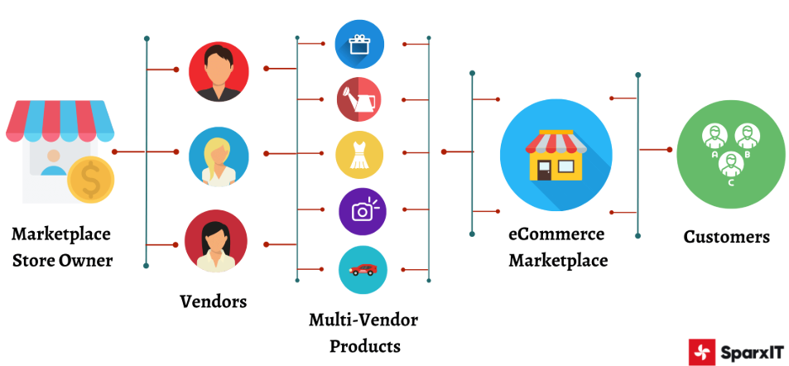
Tomado de: www.Google.com
La figura 1. muestra cómo un Marketplace Multivendedor conecta a varios vendedores, cada uno con sus propios productos, con los clientes mediante una única plataforma de comercio electrónico.

Figura 2. Ejemplo de Marketplace Multivendedor.
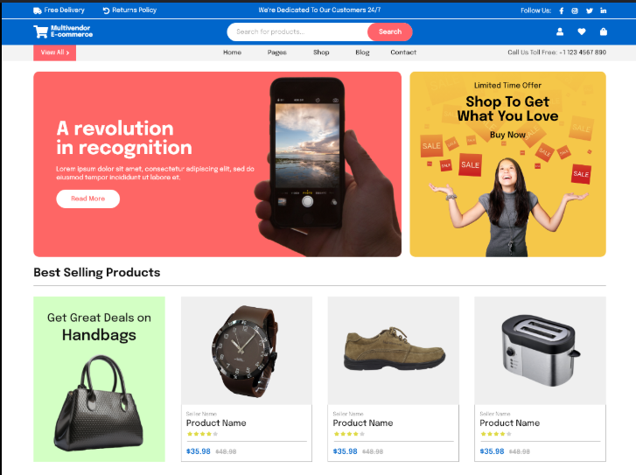
Tomado de www.Google.com
La figura 2. Muestra la página principal de un Marketplace, donde los clientes pueden buscar y comprar diferentes productos. Se observa productos destacados y sus precios y calificaciones. Esta sería la interfaz desde la cual el cliente puede explorar el catálogo y posteriormente realizar una compra.

Objetivo General:
Desarrollar un sistema Marketplace Multivendedor que permita a múltiples vendedores administrar su catálogo e inventario, mientras los clientes pueden consultar productos, realizar compras, efectuar pagos, calificar su experiencia y recibir recomendaciones personalizadas dentro de una misma plataforma.

Objetivos Específicos:
- Diseñar un módulo de gestión de catálogo, inventario y pedidos que permita a los vendedores administrar sus productos y a los clientes consultar y realizar compras.
- Implementar un sistema de reputación y reseñas que permita a los clientes calificar productos y vendedores después de realizar una compra.
- Integrar un módulo de pagos y manejo de diferentes monedas que permita procesar las transacciones de los clientes y generar la factura correspondiente.
- Desarrollar un sistema de recomendaciones personalizadas basado en Machine Learning, utilizando los datos de interacción de los usuarios para sugerir productos de acuerdo con sus intereses.

PATRONES CREACIONALES

Patrón Singleton

El patrón Singleton es un patrón de diseño creacional que permite garantizar que una clase tenga una única instancia durante la ejecución de la aplicación y proporciona un punto de acceso a ella. En el proyecto Marketplace Multivendedor, se aplica a la clase MarketplaceConfig, encargada de almacenar configuraciones generales como la moneda principal, la tasa de comisión y el stock mínimo. De esta manera, los diferentes componentes del sistema pueden consultar una misma configuración sin crear múltiples instancias. En este proyecto se utiliza la variante Enum Singleton, mediante MarketplaceConfig.INSTANCE, aprovechando el mecanismo de Java para mantener una única instancia.

Diagrama UML

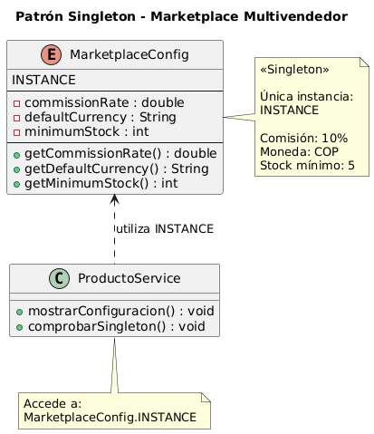

Se representa la aplicación del patrón Singleton en el proyecto Marketplace Multivendedor. La clase MarketplaceConfig se implementa como un enum, donde INSTANCE representa la única instancia de configuración disponible en el sistema.
MarketplaceConfig contiene los valores de configuración del Marketplace, como la tasa de comisión, la moneda predeterminada y el stock mínimo. ProductoService utiliza esta única instancia mediante MarketplaceConfig.INSTANCE para consultar dicha configuración.

Código:

El patrón Singleton se implementa en la clase MarketplaceConfig donde INSTANCE representa la única instancia de configuración disponible en toda la aplicación. Esta instancia es creada y gestionada por la JVM, garantizando que no puedan existir múltiples objetos de configuración. En el Marketplace, esta configuración permite centralizar valores como la comisión aplicada a las ventas, la moneda predeterminada y el stock mínimo establecido para los productos.

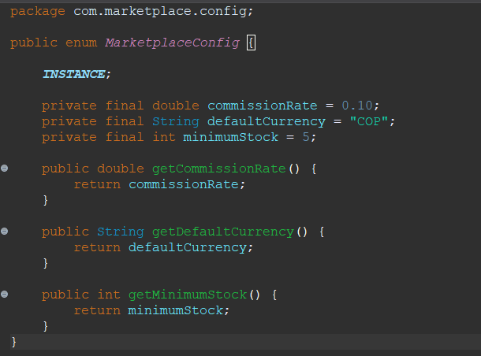

Su uso se observa en la clase ProductoService, específicamente en la línea:
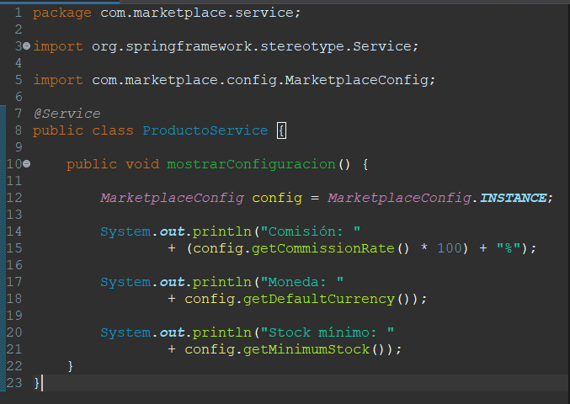

el sistema accede a la única instancia de MarketplaceConfig para obtener la tasa de comisión aplicada a una orden. De esta manera, los diferentes componentes del Marketplace utilizan una única fuente de configuración para consultar valores como la tasa de comisión, la moneda predeterminada y el stock mínimo, evitando la duplicación de estos datos
La relación entre ProductoService y MarketplaceConfig muestra que el servicio depende de la instancia Singleton para acceder a la configuración del sistema.

Pruebas
Singleton se relaciona con la configuración general del Marketplace. En el proyecto esta configuración se maneja como una única instancia mediante MarketplaceConfig.INSTANCE.
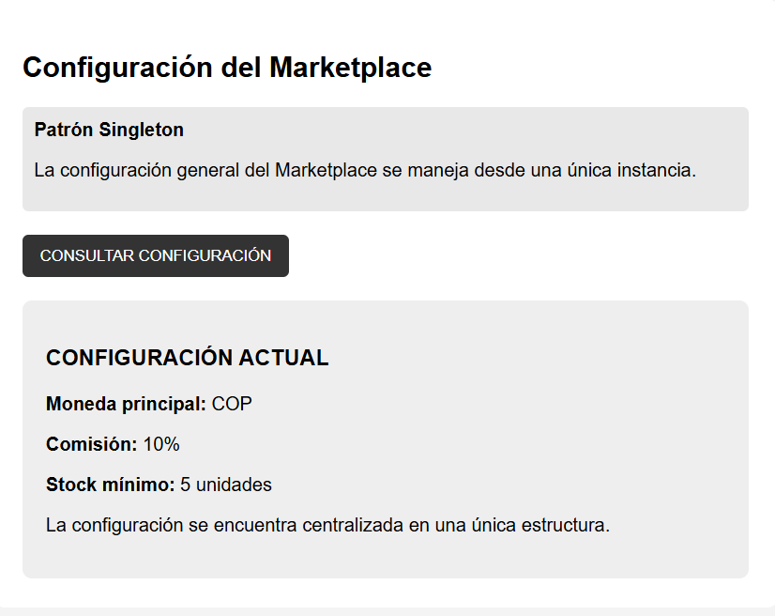

Factory Method

El patrón Factory Method es un patrón creacional que permite delegar la creación de objetos a clases especializadas. En el proyecto Marketplace Multivendedor, se utiliza para gestionar los diferentes métodos de pago mediante PagoFactory y sus fábricas concretas, como PagoTarjetaFactory, PagoPSEFactory y PagoNequiFactory.

Diagrama UML

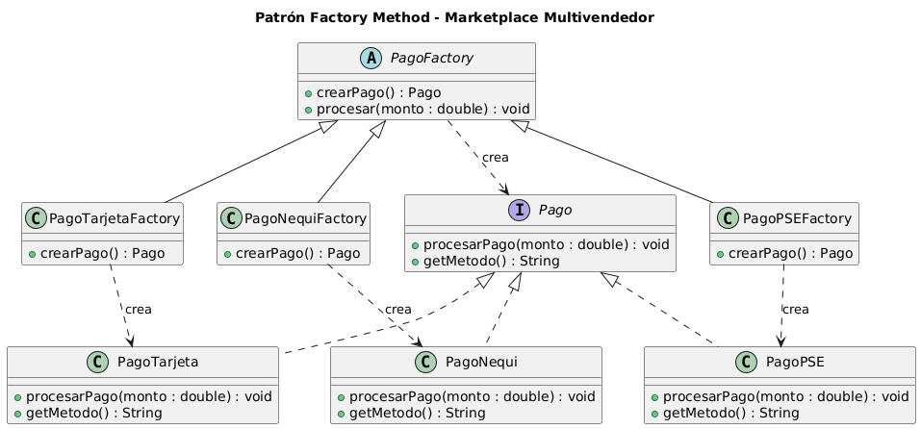

En el diagrama UML se observa que PagoFactory es la clase abstracta que define el método crearPago(). Esta clase es extendida por PagoTarjetaFactory, PagoPSEFactory y PagoNequiFactory, que implementan el método para crear respectivamente objetos de tipo PagoTarjeta, PagoPSE y PagoNequi.
La interfaz Pago establece las operaciones que deben implementar los diferentes métodos de pago. Las clases PagoTarjeta, PagoPSE y PagoNequi implementan esta interfaz y representan los productos concretos creados por las fábricas.
PagoService actúa como cliente del patrón y utiliza una fábrica para obtener el objeto de pago correspondiente. De esta manera, la creación de los objetos queda separada del servicio que realiza su procesamiento.

Código

Las clases relacionadas con este patrón se encuentran en el paquete com.marketplace.payment, donde se incluyen Pago, PagoTarjeta, PagoPSE, PagoNequi, PagoFactory, PagoTarjetaFactory, PagoPSEFactory y PagoNequiFactory.

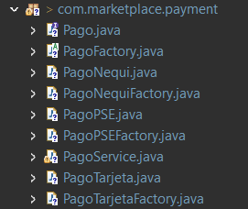

La clase abstracta PagoFactory define el método crearPago(), que establece el contrato para la creación de los objetos de tipo Pago. Este método es sobrescrito por las fábricas concretas, permitiendo que cada una determine qué tipo de pago debe crear.

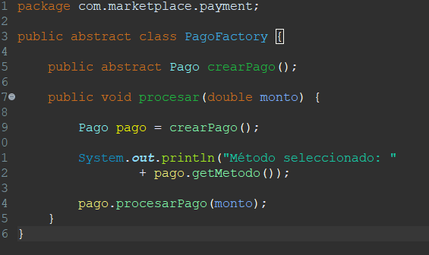
Las clases PagoTarjetaFactory, PagoPSEFactory y PagoNequiFactory corresponden a las fábricas concretas. PagoTarjetaFactory crea objetos de tipo PagoTarjeta, PagoPSEFactory crea objetos de tipo PagoPSE y PagoNequiFactory crea objetos de tipo PagoNequi.

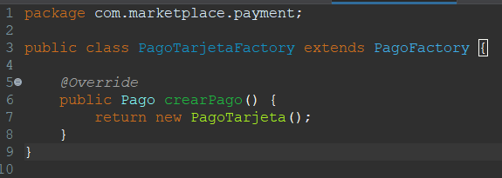

El patrón se utiliza desde PagoService, donde se recibe una fábrica para realizar el procesamiento del pago. De esta forma, el servicio trabaja con la abstracción PagoFactory y no necesita crear directamente los objetos PagoTarjeta, PagoPSE o PagoNequi.

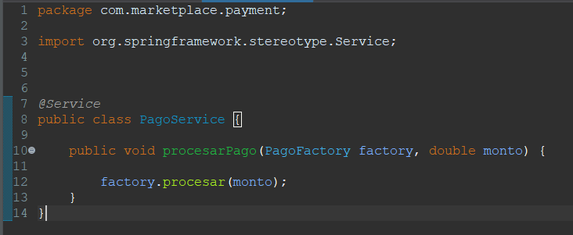

Pruebas
Factory Method se utiliza para crear diferentes métodos de pago. El cliente selecciona una opción y posteriormente el backend utilizará la fábrica correspondiente para crear el objeto de pago.

Tarjeta
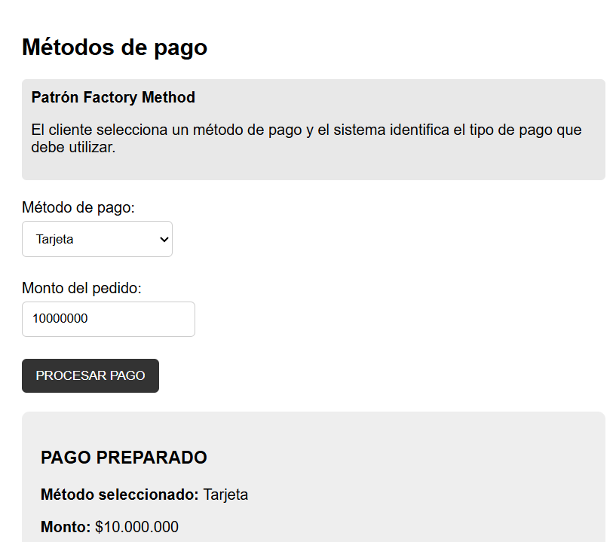

Nequi
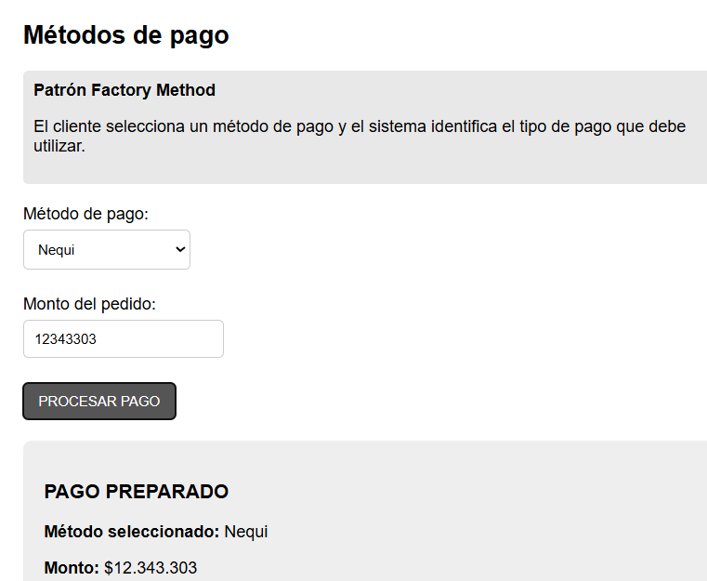

PSE
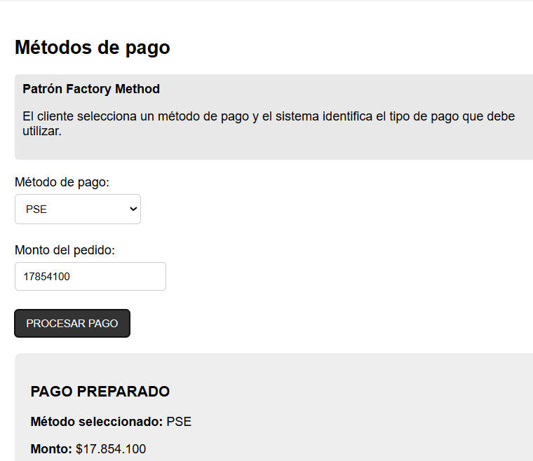

Abstract Factory

El patrón Abstract Factory permite crear familias de objetos relacionados sin depender directamente de sus clases concretas. En el proyecto Marketplace Multivendedor, se aplica a la gestión de envíos mediante EnvioFactory, que permite crear diferentes componentes relacionados con los envíos nacionales e internacionales.

Diagrama UML
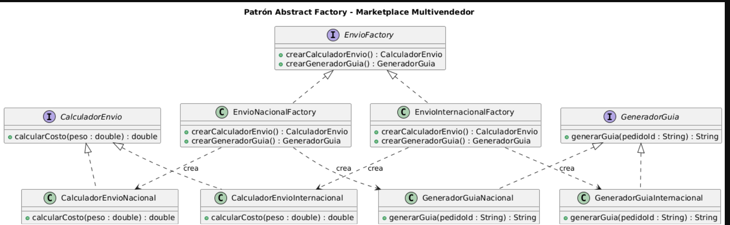

En el diagrama UML se observa que EnvioFactory representa la fábrica abstracta y define los métodos crearCalculadorEnvio() y crearGeneradorGuia(). Las clases EnvioNacionalFactory y EnvioInternacionalFactory implementan esta fábrica y se encargan de crear los objetos correspondientes a cada tipo de envío. A su vez, CalculadorEnvio y GeneradorGuia representan las interfaces de los productos que pueden ser creados. De esta manera, el sistema puede trabajar con diferentes familias de objetos relacionados sin depender directamente de sus implementaciones concretas.

Código

EnvioFactory es la fábrica abstracta. Define los métodos que deben implementar las fábricas concretas para crear los diferentes componentes relacionados con los envíos

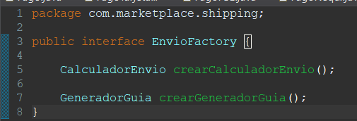

EnvioNacionalFactory es una fábrica concreta encargada de crear los objetos correspondientes a los envíos nacionales, como el calculador de costo y el generador de guía.

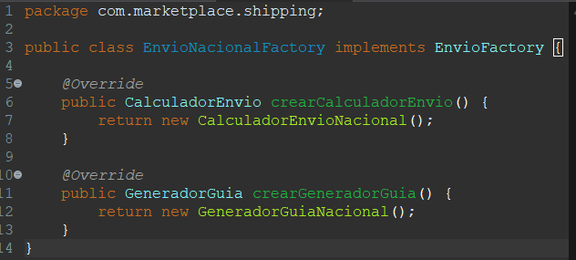

EnvioInternacionalFactory implementa la fábrica abstracta y crea los componentes específicos para gestionar los envíos internacionales.

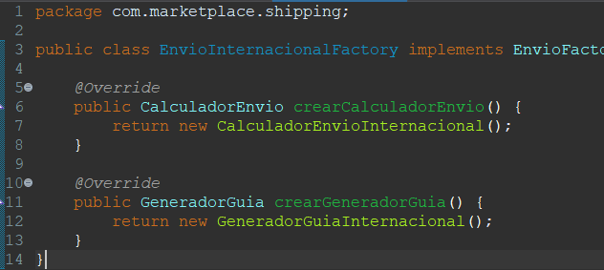

Pruebas
Abstract Factory se utiliza para representar familias de objetos relacionadas con los tipos de envío. En el proyecto se manejan las familias Nacional e Internacional, cada una con su calculador de costo y generador de guía.
Internacional
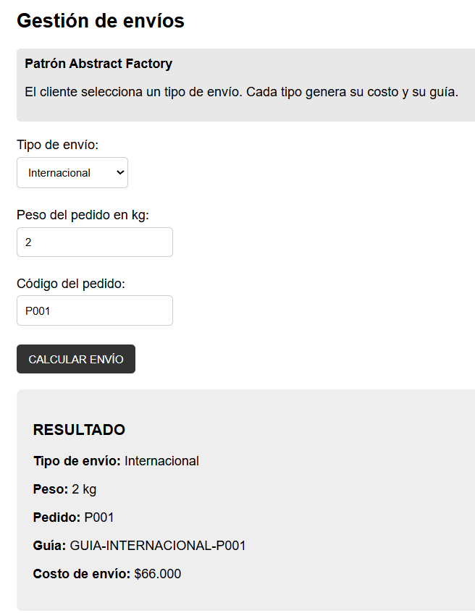

Nacional
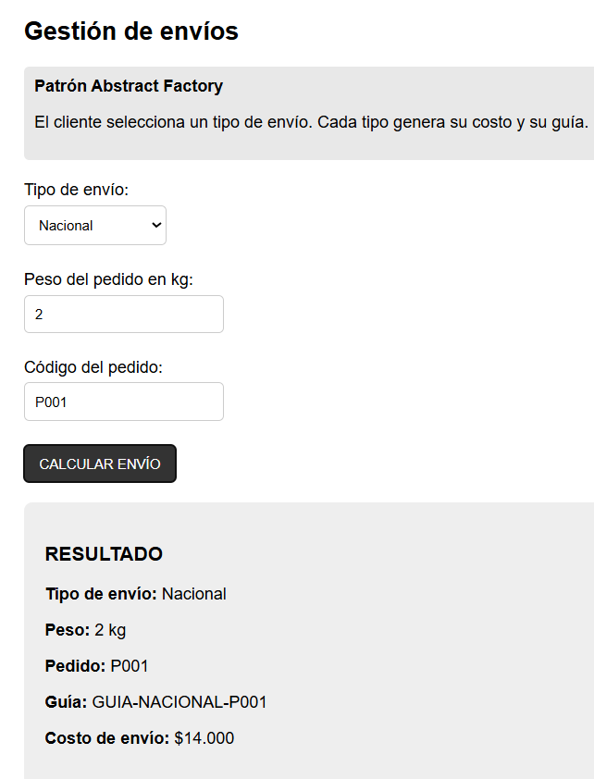

Patrón Builder

El patrón Builder permite construir objetos de manera gradual mediante diferentes métodos de configuración. En el proyecto Marketplace Multivendedor, se utiliza para construir objetos Pedido mediante PedidoBuilder, permitiendo establecer los productos, el total y el estado del pedido antes de crear el objeto final.

Diagrama UML
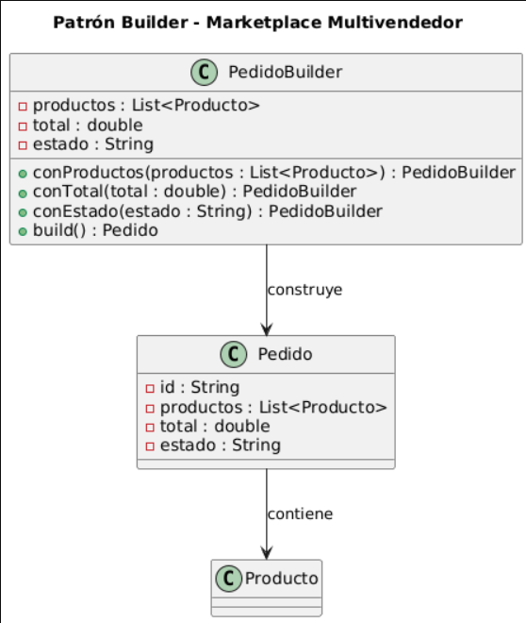
En el diagrama UML se observa que PedidoBuilder representa el constructor encargado de crear objetos de tipo Pedido. Esta clase define los métodos conProductos(), conTotal() y conEstado(), que permiten establecer progresivamente los atributos del pedido. Finalmente, el método build() se encarga de construir y retornar la instancia de Pedido. De esta manera, el sistema puede crear pedidos de forma organizada y flexible, separando el proceso de construcción de la representación final del objeto.

Código
PedidoBuilder permite construir un Pedido paso a paso. Los métodos conProductos(), conTotal() y conEstado() configuran los datos, mientras que build() finalmente crea el objeto Pedido. Esta es la parte donde se aplica el patrón Builder en tu proyecto.

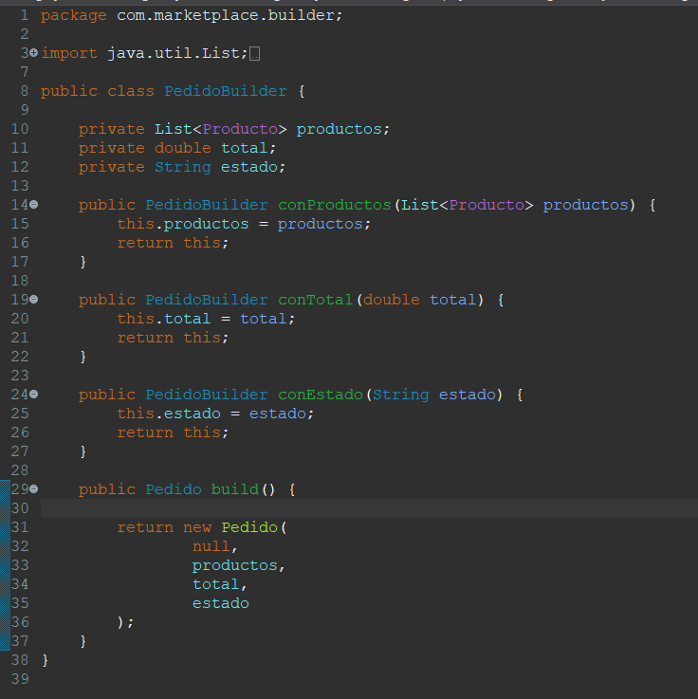

Pruebas
Builder se utiliza para construir el pedido a partir de sus diferentes datos. El objeto Pedido se forma mediante productos, total y estado.
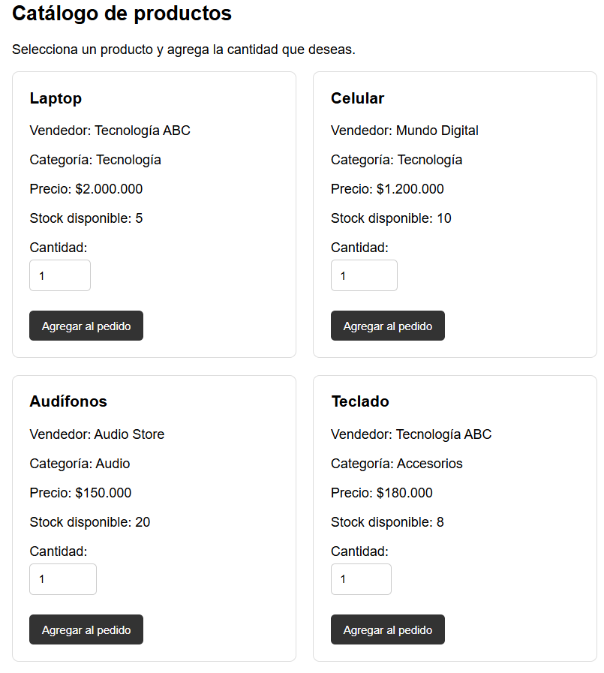
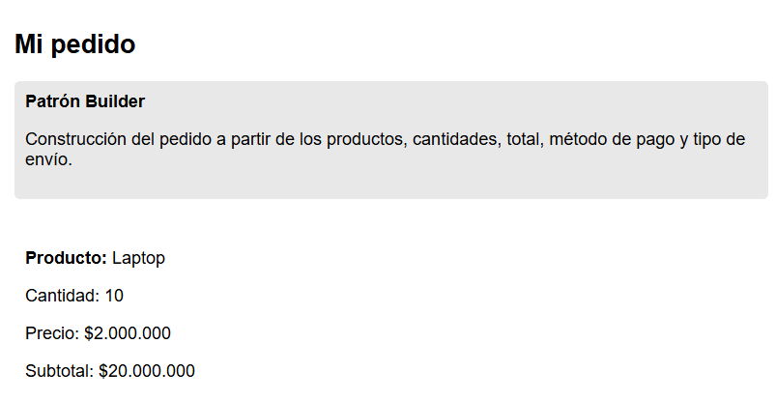
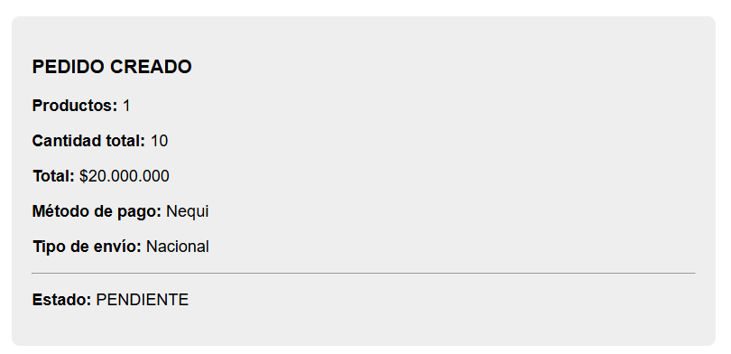

Patrón Prototype

El patrón Prototype permite crear nuevos objetos a partir de la copia de un objeto existente. En el proyecto Marketplace Multivendedor, se puede aplicar a la clase Producto para generar copias de productos existentes y utilizarlas como base para crear nuevas variantes sin construir el objeto desde cero.

Diagrama UML

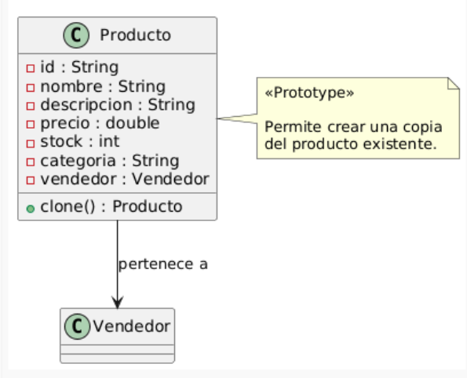

En el diagrama UML se observa que Producto representa el prototipo utilizado para crear nuevas instancias de productos. La clase implementa Cloneable y define el método clone(), encargado de realizar una copia del producto existente. De esta manera, el sistema puede crear nuevos productos a partir de un objeto previamente configurado, evitando tener que construir nuevamente todos sus atributos y permitiendo modificar posteriormente la copia sin afectar directamente al producto original.

Código

se aplica el patrón Prototype porque la clase Producto permite crear una copia de un objeto existente mediante el método clone(). La palabra Cloneable permite que el objeto pueda ser clonado y super.clone() genera una nueva instancia con los datos del producto original.
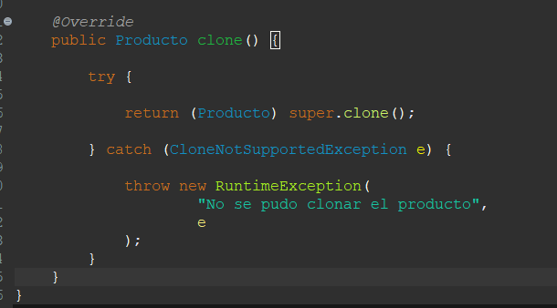

En esta parte se crea primero un producto original y después se utiliza original.clone() para generar una copia. El controlador muestra cómo el patrón Prototype permite crear un nuevo objeto tomando como base otro objeto existente.

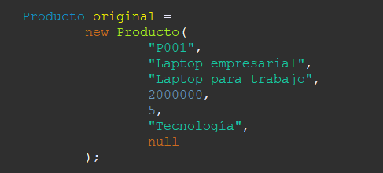
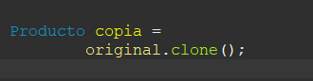

Pruebas
Prototype se utiliza para representar la duplicación de un producto existente. La copia conserva la información del producto original, pero tiene un identificador diferente y puede modificarse de manera independiente.
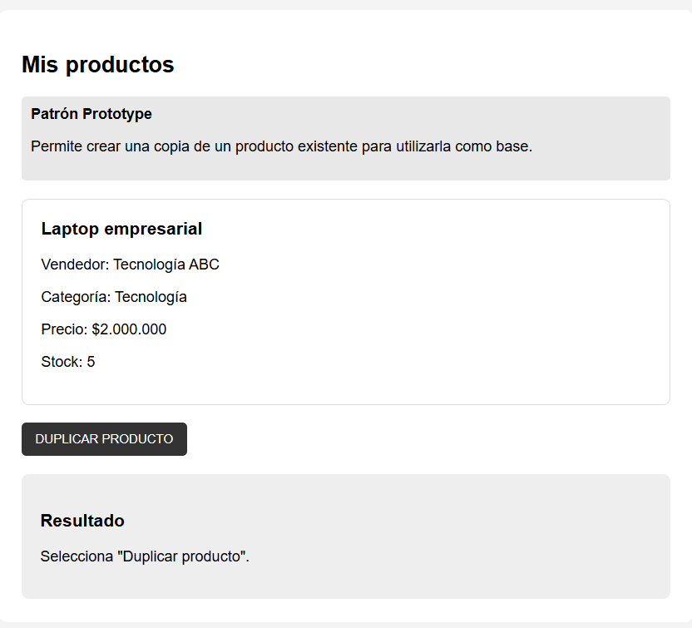

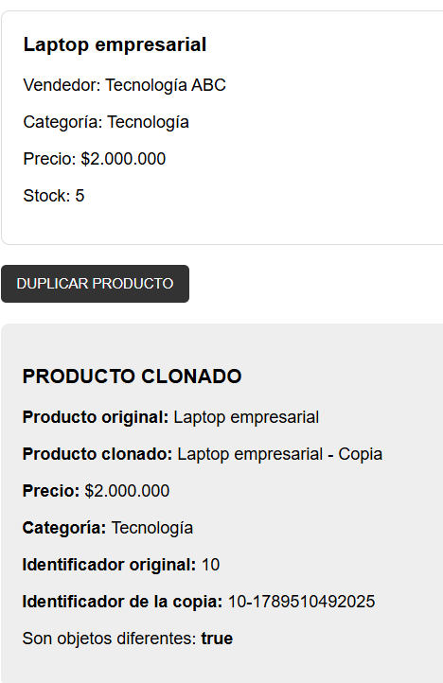

PATRONES ESTRUCTURALES

Patrón Adapter
El patrón Adapter permite conectar una clase existente con otra parte del sistema que utiliza una interfaz diferente. En el proyecto Marketplace Multivendedor se utiliza para adaptar una pasarela de pago externa al formato de procesamiento de pagos utilizado por el Marketplace.

DIAGRAMA UML
En el diagrama UML se observa que ProcesadorPago define la operación pagar(). PasarelaExterna representa un servicio externo que utiliza el método realizarTransaccion(). PasarelaExternaAdapter funciona como adaptador entre ambas clases, permitiendo utilizar la pasarela externa mediante la interfaz ProcesadorPago.

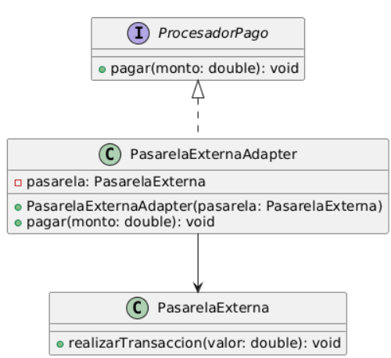

Código
La interfaz ProcesadorPago define el método que utiliza el Marketplace
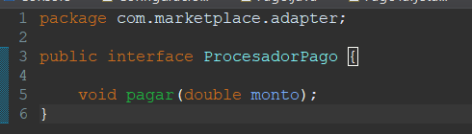

La clase PasarelaExterna representa una pasarela que tiene una forma diferente de procesar la transacción

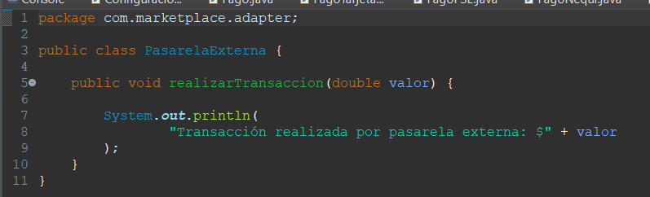

El PasarelaExternaAdapter adapta el método de la pasarela externa
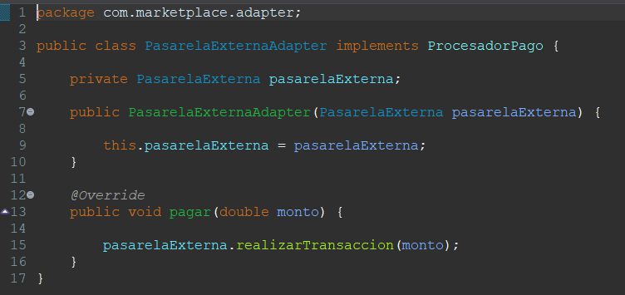

Prueba

La prueba permite observar que el Marketplace puede utilizar la pasarela externa mediante la interfaz definida para sus procesos de pago.
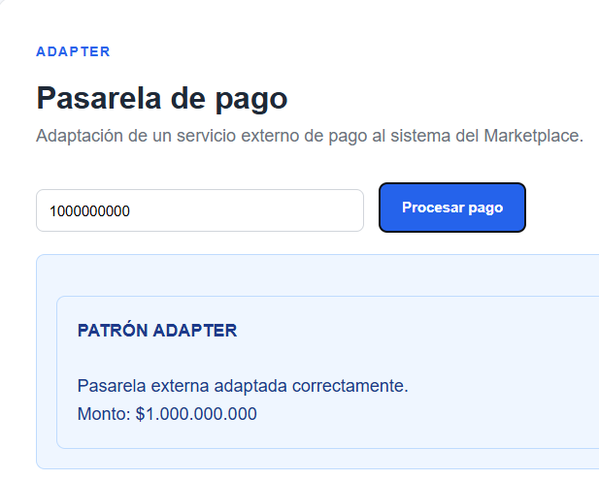

Patrón bridge

El patrón Bridge permite separar una abstracción de su implementación para que ambas puedan cambiar de manera independiente. En el proyecto Marketplace Multivendedor se utiliza para manejar las notificaciones de los pedidos mediante diferentes canales, como Email y SMS.

Diagrama UML

En el diagrama UML se observa que Notificacion representa la abstracción y mantiene una referencia hacia CanalNotificacion. EmailNotificacion y SMSNotificacion implementan los diferentes canales de comunicación. NotificacionPedido utiliza esta estructura para enviar mensajes relacionados con los pedidos.

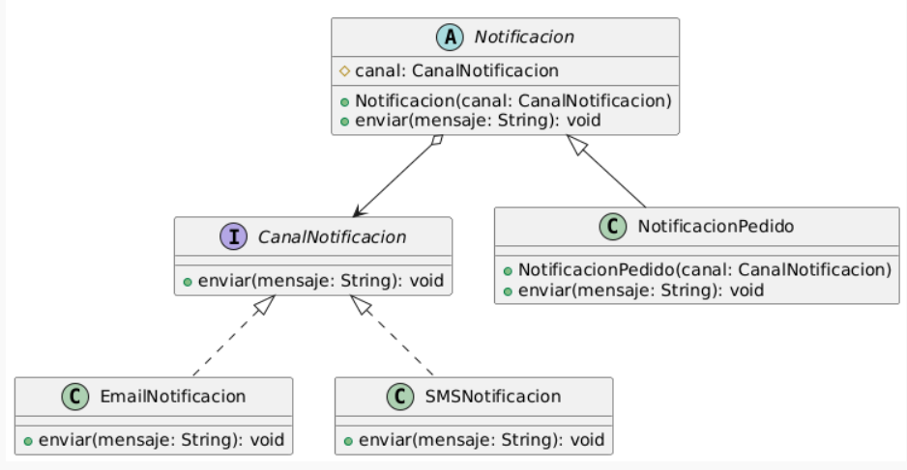

Código

La interfaz CanalNotificacion define el método para enviar el mensaje
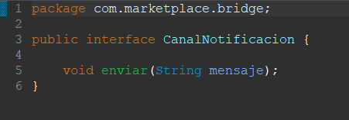

La implementación para Email
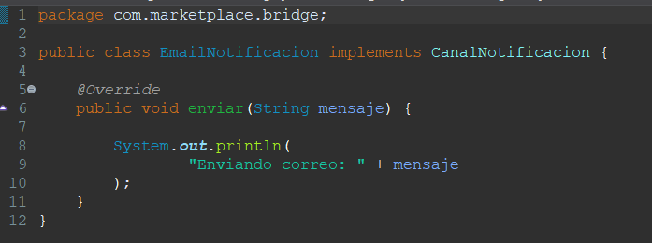

La implementación para SMS
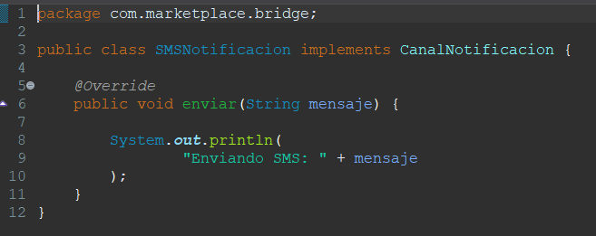
La clase abstracta Notificacion mantiene el canal
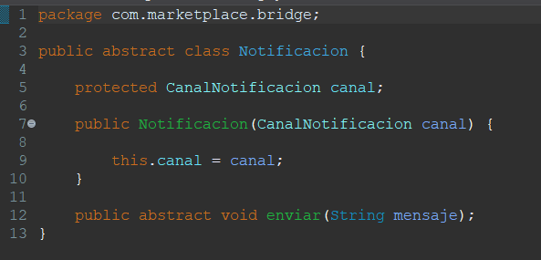

NotificacionPedido utiliza el canal seleccionado
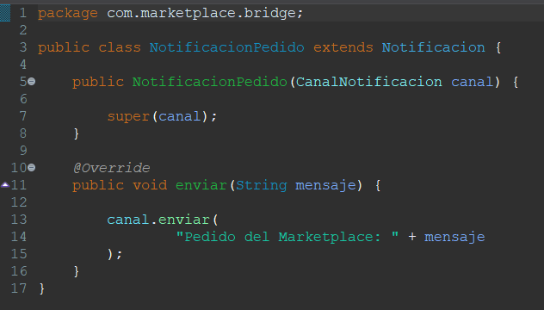

Prueba

La prueba permite observar que NotificacionPedido puede trabajar con diferentes canales de comunicación sin modificar la lógica de la notificación.

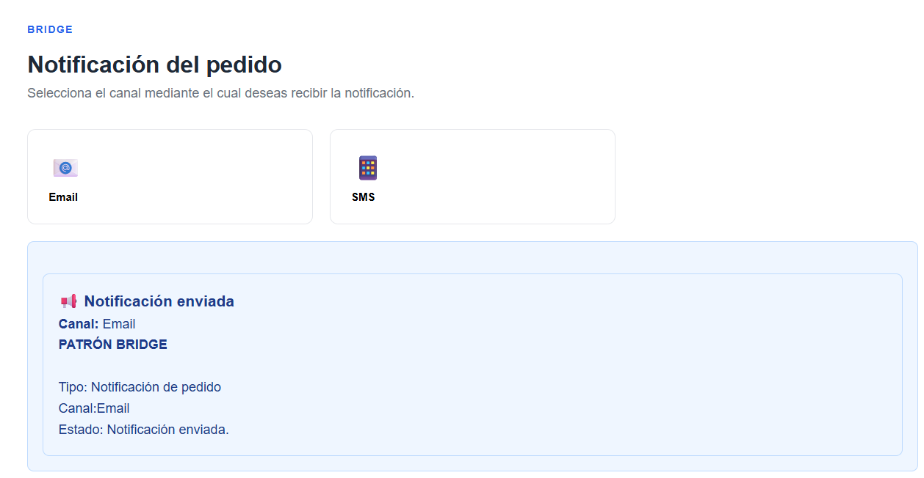

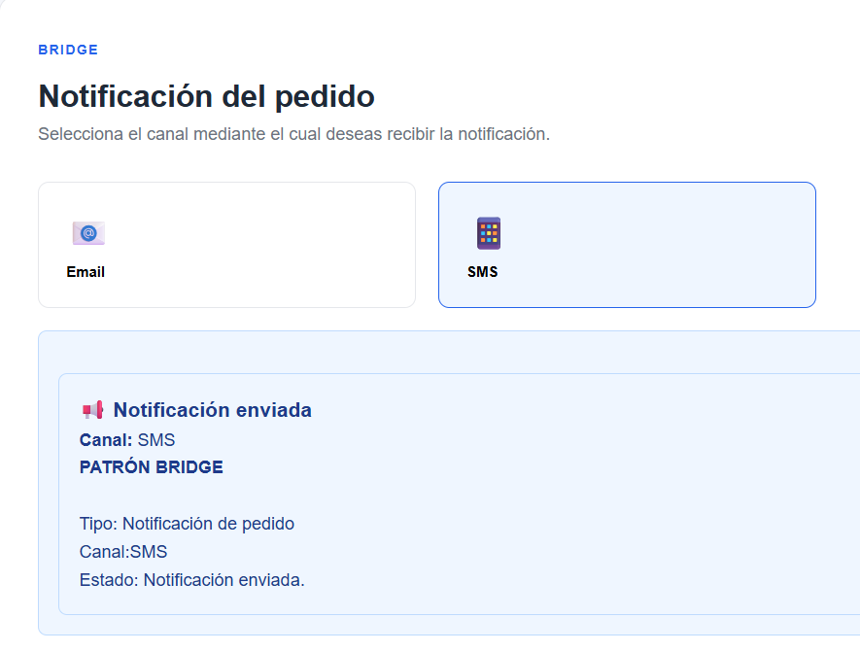

Patrón Decorator

El patrón Decorator se aplica para agregar responsabilidades o comportamientos a un objeto sin modificar directamente su estructura original. En el Marketplace se utiliza para agregar descuentos al valor del pedido. El subtotal del carrito representa el precio original y el Decorator permite obtener un nuevo total aplicando un porcentaje de descuento.

Diagrama UML
Este es el diagrama del patrón Decorator. Tenemos una interfaz que define el cálculo del precio. El precio base representa el valor original del carrito y el decorador permite envolver ese cálculo para agregar funcionalidades adicionales. En nuestro caso utilizamos un DecoradorDescuento que recibe un porcentaje y calcula el descuento y el nuevo total. La ventaja es que podemos agregar el descuento sin modificar directamente la lógica original del precio.
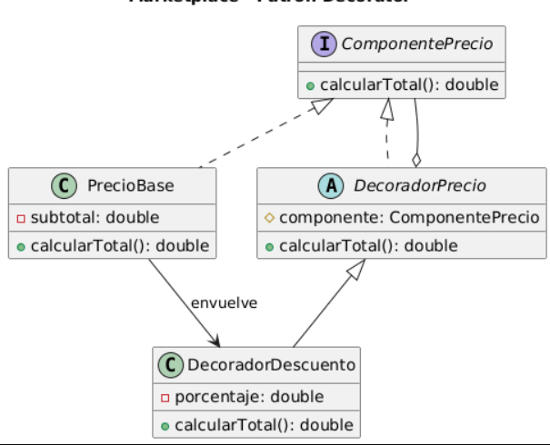

Código

El usuario agrega productos al carrito. El frontend calcula el subtotal considerando el precio y la cantidad de cada producto. Después, el usuario introduce un porcentaje de descuento y pulsa 'Aplicar descuento'. La interfaz realiza una petición POST al endpoint /decorator/calcular enviando el subtotal y el porcentaje. El backend aplica el patrón Decorator y devuelve subtotal, descuento y total.

La función calcularSubtotal() obtiene el valor base del pedido. Recorre el carrito y multiplica el precio de cada producto por su cantidad.
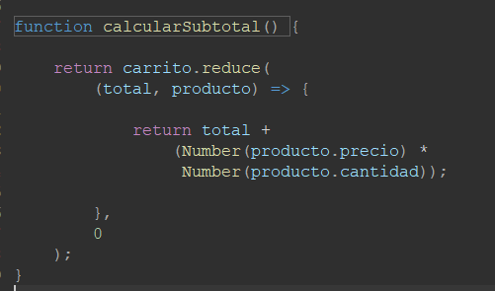

La función aplicarDecorator() obtiene el porcentaje introducido por el usuario, valida que exista un carrito y que el porcentaje esté entre 0 y 100. Después envía los datos al backend.
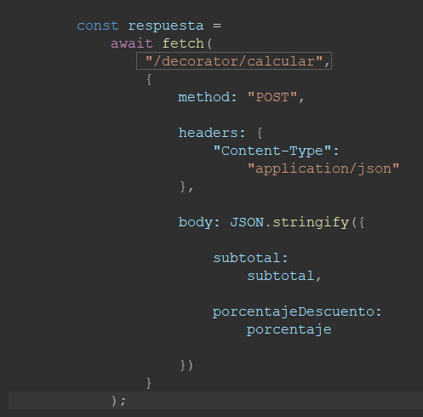
Cuando el backend responde, el frontend guarda el total decorado y lo muestra en pantalla junto con el subtotal y el valor monetario del descuento.
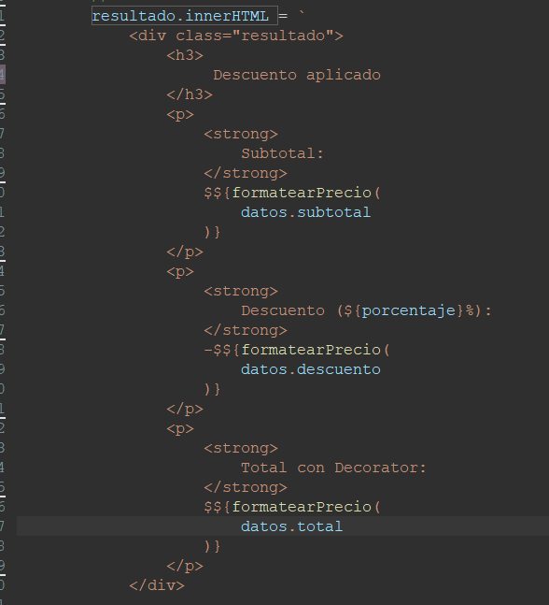

Pruebas
La prueba consiste en agregar uno o varios productos al carrito, verificar el subtotal, introducir un porcentaje de descuento y pulsar el botón 'Aplicar descuento'.
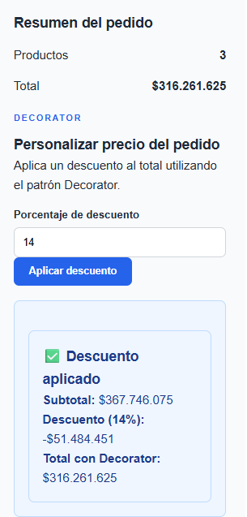

Patrón Composite

El patrón Composite se aplica para representar estructuras jerárquicas en las que elementos individuales y grupos de elementos pueden tratarse de una manera uniforme. En el Marketplace se utiliza para organizar los productos dentro de categorías y agrupar esas categorías dentro de un catálogo general.

Diagrama UML
Este es el diagrama del patrón Composite. Tenemos una interfaz ElementoCatalogo que es implementada tanto por Producto como por CategoriaCatalogo. Producto es la hoja porque no contiene otros elementos, mientras que CategoriaCatalogo es el compuesto porque puede contener varios elementos. En nuestro Marketplace esto nos permite construir un catálogo donde tenemos categorías que contienen productos. El controlador construye esta estructura dinámicamente utilizando la categoría que tiene cada producto

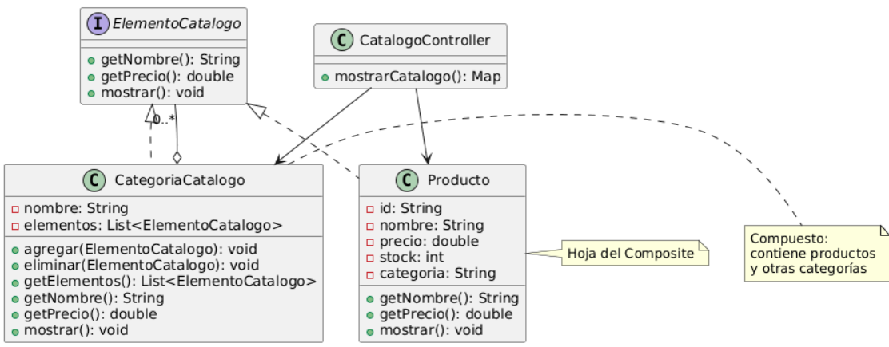

Código
El componente común es ElementoCatalogo. Producto implementa esta interfaz y también puede funcionar como elemento hoja del Composite. CategoriaCatalogo funciona como componente compuesto porque contiene una lista de ElementoCatalogo. El catálogo general agrupa las categorías.

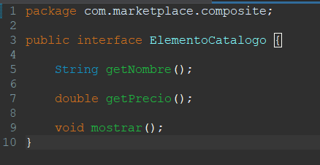

CategoriaCatalogo implementa la misma interfaz, pero internamente contiene otros elementos. Esto permite que una categoría contenga productos y que el catálogo contenga categorías
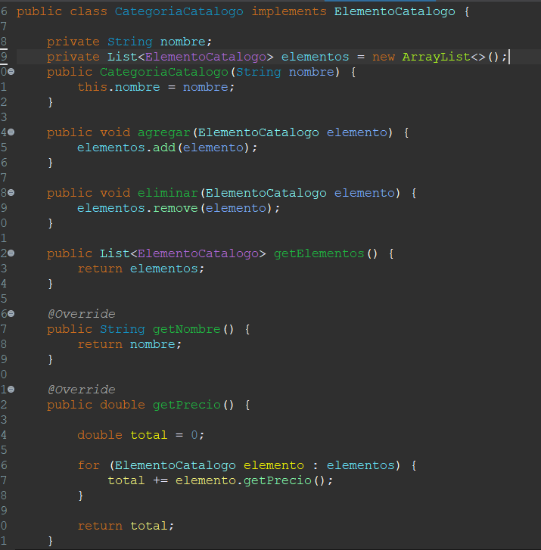

El controlador del Composite obtiene los productos desde el repositorio y los agrupa por el campo categoria. Para cada categoría se crea un CategoriaCatalogo y se agregan los productos correspondientes. Finalmente, las categorías se agregan al catálogo raíz.
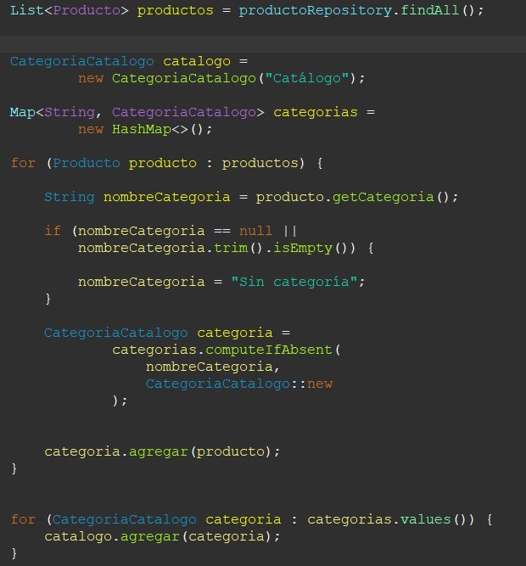

El frontend consulta el catálogo del Composite. A partir de datos.categorias obtiene las categorías, las carga en el filtro y recorre los elementos de cada categoría para construir la lista visible de productos.
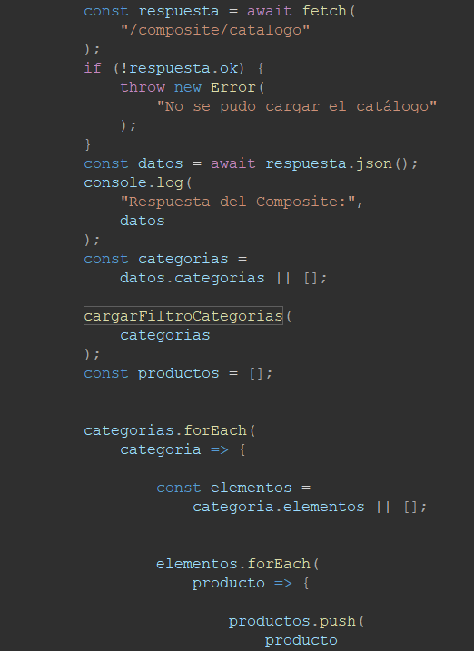

Cada tarjeta guarda también la categoría como atributo data-categoria. Cuando el usuario selecciona una categoría, el frontend compara el valor seleccionado con ese atributo y oculta las tarjetas que no corresponden.
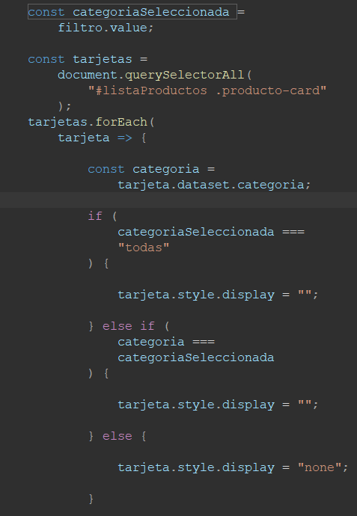

Pruebas

La prueba consiste en verificar que los productos almacenados con diferentes categorías se agrupen correctamente y que el filtro de la interfaz muestre únicamente los productos de la categoría seleccionada.

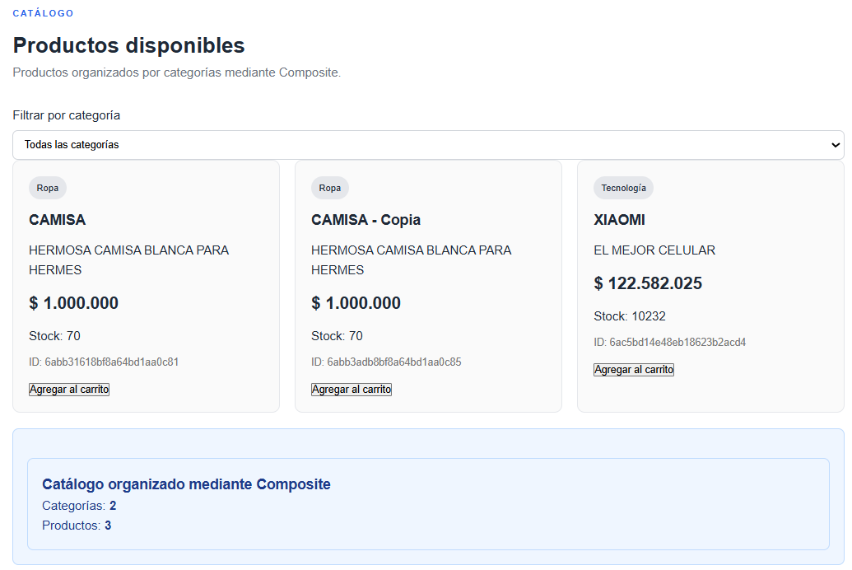
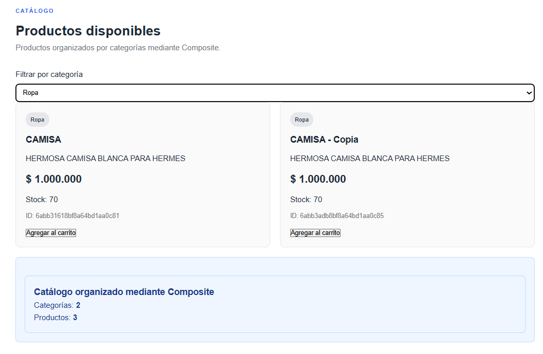
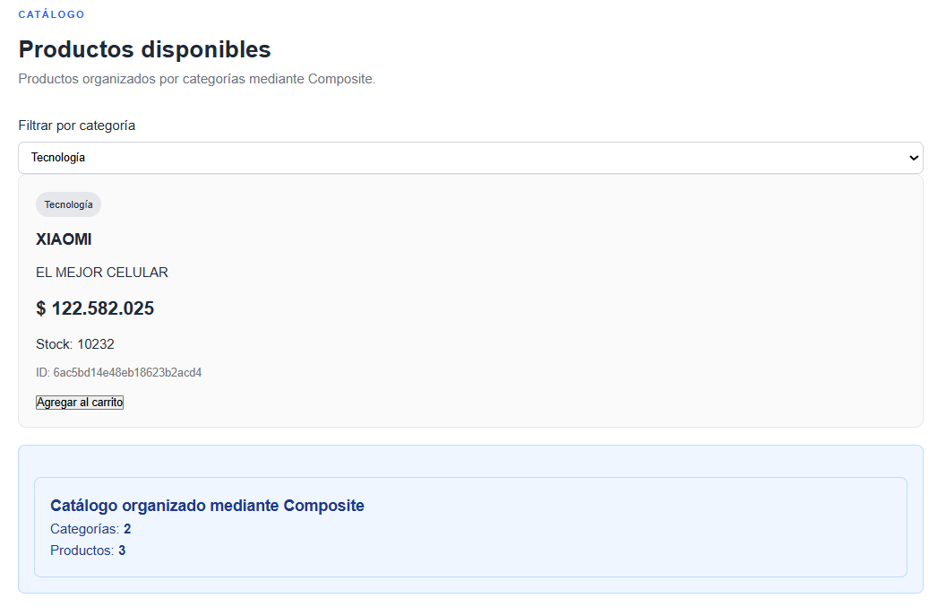

Referencias

Logarta, M. (2026, 12 agosto). Explorando Vendedores de Productos: Una Introducción Completa a los Vendedores del Marketplace. WC Vendors - El mejor plugin de mercado multivendedor para WooCommerce. https://www.wcvendors.com/es/exploring-product-vendors/

Dubbelman, S., & Dubbelman, S. (2026, 13 abril). Gestión de pedidos: qué es, cómo funciona y por qué falla. Blog Para Fabricantes y Distribuidores. https://www.mrpeasy.com/blog/es/gestion-de-pedidos/

Jakubowicz, K. (2024, 11 octubre). 11 Top-Rated Multi-Vendor Marketplace Platforms for eCommerce. Rigby. https://www.rigbyjs.com/blog/11-multi-vendor-marketplace-platforms
Cómo elegir una plataforma de ecommerce multi vendedor - Shopify. (s. f.). Shopify. https://www.shopify.com/es/blog/plataforma-de-ecommerce-multi-vendedor

Niranjan, A. (2026, 15 julio). Top 50 Multi Vendor eCommerce Marketplaces Worldwide in 2026. SPXCommerce | AI-Powered Enterprise E-commerce Platform. https://www.spxcommerce.com/blog/top-multi-vendor-ecommerce-marketplaces-worldwide/

Sistema de recomendación, motor de recomendaciones - Amazon Personalize - AWS. (s. f.). Amazon Web Services, Inc. https://aws.amazon.com/es/personalize/

Fedewa, D., Holder, C., Teichner, W., & Wiseman, B. (2021, 12 agosto). Crecimiento “cinco estrellas”: Cómo usar las calificaciones online para diseñar mejores productos. McKinsey & Company. https://www.mckinsey.com/industries/consumer-packaged-goods/our-insights/five-star-growth-using-online-ratings-to-design-better-products/es-CL

Gestión de inventario. (s. f.-a). Shopify. https://apps.shopify.com/built-in-features/inventory?locale=es

Utiliza las opiniones de tus clientes para impulsar las ventas de tu tienda virtual. (s. f.-b). Shopify. https://es.shopify.com/blog/11190537-utiliza-las-opiniones-de-tus-clientes-para-impulsar-las-ventas-de-tu-tienda-virtual

Stripe. (2025, 30 octubre). Checkout solutions: What they are and how to choose the best one for your business. https://stripe.com/resources/more/checkout-solutions

Email payments explained: How they work and when to use them. (s. f.). Stripe. https://stripe.com/resources/more/email-payments-explained

